Адвокатская контора Рыбинского района
152907, г. Рыбинск, ул. Солнечная, д.1, кв. 1
Предварительная запись по т. 8-905-635-41-99

Адвокатская контора г. Тутаева
152300, г. Тутаев, пр-т. 50 лет Победы, д.13
Телефоны адвокатов:
Кисилев Николай Федорович 8-905-132-45-96
Крюкова Людмила Николаевна 8-960-540-70-78

Адвокатская контора г. Углича
152615, г. Углич, ул. Пушкина, д. 6,
т. 8 (48532) 2-13-42

Адвокатская контора г. Данилова
152072, г. Данилов, ул. Карла Маркса, д.26
Предварительная запись по т. 8-905-634-10-34

Ярославская коллегия адвокатов «Закон»
152300, г. Тутаев, ул. Комсомольская, д.60, подъезд 4
Предварительная запись:
Смирнова Надежда Владимировна т. 8-920-105-20-38
Федотова Ирина Семёновна т. 8-905-631-27-75

Адвокатская контора «Тузова и Партнеры» г. Рыбинска
152901, г. Рыбинск, ул. Крестовая, д.27, офис 27
Предварительная запись по т. 8-910-663-06-55

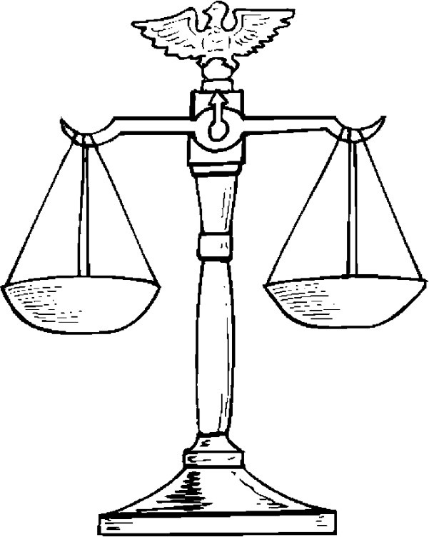

Перечень адвокатских контор, участвующих в оказании бесплатной юридической помощи
в Ярославской области

Ярославль, 2020

В данной брошюре указан неполный перечень адвокатских контор. С полным актуальным списком можно ознакомиться на сайте АДВОКАТСКОЙ ПАЛАТЫ
ЯРОСЛАВСКОЙ ОБЛАСТИ (apyo.fparf.ru)

Ярославская Межрегиональная коллегия адвокатов
г. Ярославля
150000, г. Ярославль, ул. Ушинского, д.30
Остроушко Артём Михайлович т. 8-903-822-43-91

Адвокатская контора № 42 Переславского муниципального района
152020, г. Ярославль, ул. Советская, д.37, офис 309
т. 8 (48535)3-50-15

Адвокатская контора Ростовского муниципального района
152100, г. Ростов, ул. Маравского, д.1/9
т. 8 (48536) 6-28-70

Адвокатская контора Ростовского муниципального района
«Право Каждого»0
152150, г. Ростов, ул. Пролетарская, д.42
Предварительная запись:
Масленникова Татьяна Михайловна т. 8-905-635-49-45

Адвокатская контора Борисоглебского муниципального района
152170, пос. Борисоглебский, ул. Транспортная, д.3
Предварительная запись по т. 8-920-136-82-51

Адвокатская контора «Коротковы»
152240, г. Гаврилов-Ям, ул. Советская, д.31, помещение 17
т. 8 (4852) 2-40-69

Адвокатская контора Некоузского муниципального района
152730, с. Новый Некоуз, ул. Советская, д.23
Предварительная запись:
Вихренко Евгения Игоревна т. 8-980-701-98-66

Адвокатская контора Брейтовского муниципального района
152760, пос. Брейтово, ул. Советская, д.8, каб.7.
Предварительная запись:
Лебедева Анна Васильевна 8-910-972-03-02

Адвокатская контора Любимского муниципального района
152470, г. Любим, ул. Советская, д.6
Киселева Татьяна Викторовна т. 8-960-538-64-14

Адвокатская контора Мышкинского муниципального района
152830, г. Мышкин, ул. Карла Либкнехта, д.40
Предварительная запись:
Зайцев Сергей Вячеславович 8-910-979-69-15

Адвокатская контора Первомайского муниципального района
152430, пос. Пречистое, ул. Ярославская, д.68, каб. 1
Телефоны адвокатов:
Алфеев Дмитрий Романович 8-910-829-04-29
Исмайлова Елена Борисовна 8-902-226-54-95

Адвокатская контора Пошехонского муниципального района
152850, г. Пошехонье-Володарск, ул. Набережной реки Пертонки, д.12. офис 3
Предварительная запись. Телефоны адвокатов:
Савинов Сергей Викторович 8-920-101-69-99

Адвокатская контора Некрасовского муниципального района
152260, пос. Некрасовское, ул. Строителей д.6, помещение 11
Колпазанова Екатерина Васильевна т. 8-915-965-22-70

